
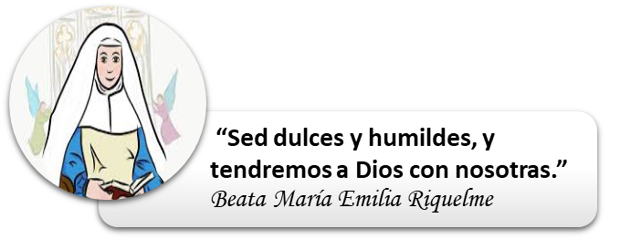

COLEGIO EMILIA RIQUELME
AREA DE HUMANIDADES, LENGUA EXTRANJERA

LEARNING GUIDES AT HOME
GRADE | 1
WEEK | JUNE 23 UNTIL 26/2020
DATE OF DELIVERY | JUNE 26/2020
NAME

TEMA DE LA SEMANA | FINISH THE UNIT 7 My favorite food
ACTIVIDADES A REALIZAR | Terminación de la unidad 7 del libro Beep 1.
ACTIVIDADES A REALIZAR | Temas:  My favorite food (unidad 7)
FECHAS ENCUENTRO VIRTUAL (Horario de clase). | Día | Lunes 23 -06-2020 FESTIVO NO HAY CLASE
FECHAS ENCUENTRO VIRTUAL (Horario de clase). | Día | Miércoles 24-06-2020 | Hora | 09:30 a.m.
FECHAS ENCUENTRO VIRTUAL (Horario de clase). | El link de las invitaciones se las enviaré por el grupo del WhatsApp de inglés.
DIA DE ASESORÍA | Todos los lunes de 2:00 a 3:00 p.m. estaré disponible para brindar asesoría, vía WhatsApp, correo electrónico y/o vía telefónica.
NOTA IMPORTANTE | Sí no se pueden comunicar en el horario establecido para la asesoría, estoy disponible para brindarla desde las 3:30 p.m. de lunes a viernes.
DATOS DE CONCTADO DOCENTE SANDRA HEREDIA | Correos electrónicos: |  | zammyhd@gmail.com  sandrac@campus.com.co
DATOS DE CONCTADO DOCENTE SANDRA HEREDIA | WhatsApp grupo primero

